大连民族大学
计算机科学与工程学院
《Javascript程序设计》课程实验报告
实验题目： 实验二 航空订票
实验类型：□演示性 ■验证性 □操作性 □设计性 □综合性

专业：计算机科学与技术 班级：174班
学生姓名：沈鸿韬 学号：2017081415
实验日期：2019年 11月24、12月1日、12月8日
实验地点：计算机综合实验教学中心网络安全与管理实验室F307
实验学时：6

实验成绩：
指导教师签字： 2019年 12月17日

系统概述
如今社会发展迅速，人门的出行方式变得多种多样，许多旅客都能买得起廉价的飞机票了。在我们中国移动支付已经普及，所以网上购票是一种方便实惠的购票方式，节省了大部分乘客的购票时间，航空订票系统是面向广大旅客的在线购票系统，不仅可以提供乘客航班和票价信息，还会提供一些国内外景点介绍、酒店推荐、促销降价等各方面信息，使产品更加多元、更具吸引力。人们在系统上购买时网站会让乘客自行登录注册和实名认证，旅客在安全方面得以保障。

画面截图
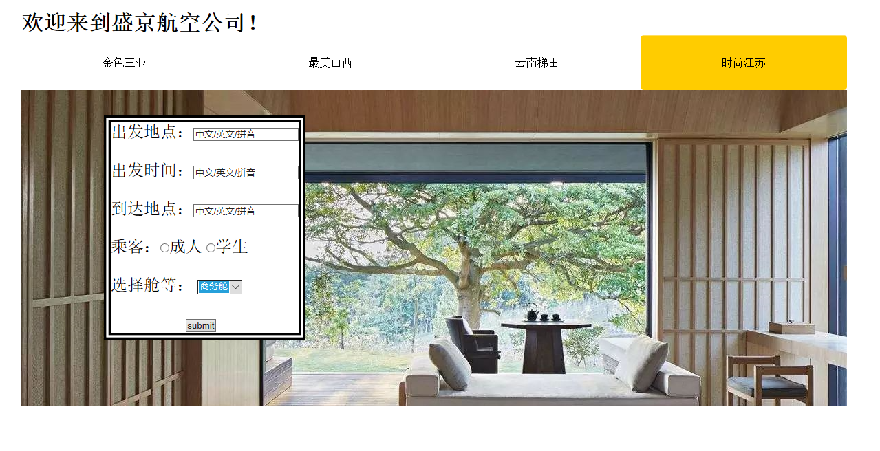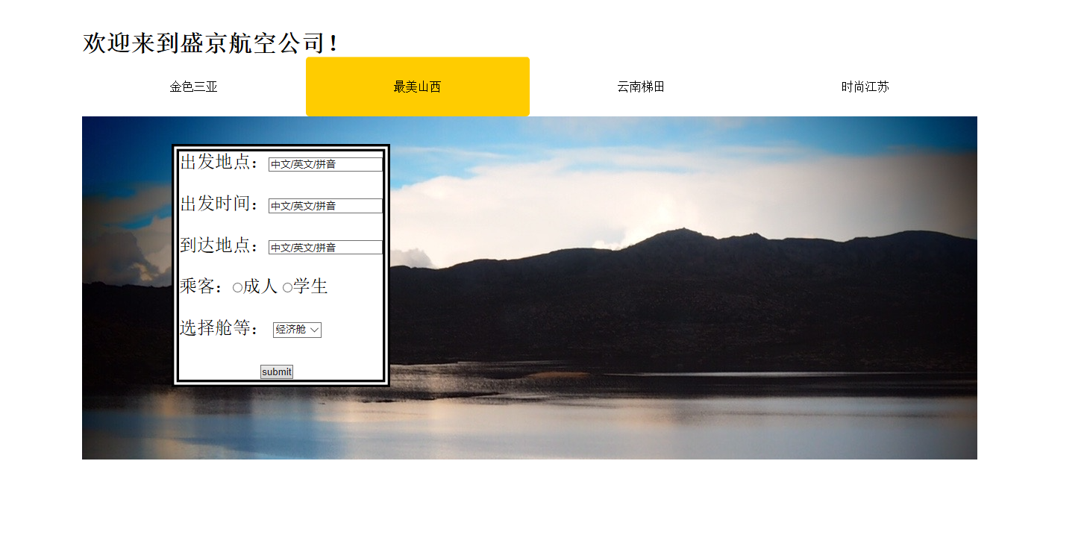

实现代码
3.1Css样式表：
<style>
*{
padding: 0;
margin: 0;
}
.main
{
width: 1200px;
height: auto;
margin: 50px auto;
overflow: hidden;
}
.nav
{
width: 1200px;
height: 80px;
}
ul
{
list-style-type: none;
}
li
{
float:left;
width:25%;
height:80px;
text-align:center;
line-height: 80px;
cursor:pointer;
}
.changeColor
{
background: #ffcc00;
border-radius: 5px;
}
.x1
{
font-size: x-large;
border: 10px double;
border-block-color: #838082;
background: #FFFFFF;
position: absolute;
bottom: 45%;
left: 25%;
}
#b1
{
position: relative;
size: 30px;
left: 40%;
}
.banner
{
width: 1200px;
height: 460px;
overflow: hidden;
}
.banner-slide
{
width: 1200px;
height: 460px;
background-repeat:no-repeat;
position: absolute;
}
.slide1
{
background-image: url("img/1.jpg");
}
.slide2
{
background-image: url("img/2.jpg");
}
.slide3
{
background-image: url("img/3.jpg");
}
.slide4
{
background-image: url("img/4.jpg");
}
</style>
3.2javascript脚本
<script>
var timer = null,
index = 0,
pics = document.getElementsByClassName("banner-slide"),
lis = document.getElementsByTagName("li");
function byId(id){
return typeof(id) == "string"?document.getElementById(id):id;
}
function slideImg(){
var main = byId("main");
var banner = byId("banner");
main.onmouseover = function(){
stopAutoPlay();
}
main.onmouseout = function(){
startAutoPlay();
}
main.onmouseout();
for(var i=0;i<pics.length;i++)
{
lis[i].id = i;
lis[i].onclick = function(){
index = this.id;
changeImg();
}
}
}
function startAutoPlay()
{
timer = setInterval(function (){
index++;
if(index>3)
{
index = 0;
}
changeImg();
},1000);
}
function stopAutoPlay(){
if(timer){
clearInterval(timer);
}
}
function changeImg(){
for(var i=0;i<pics.length;i++)
{
pics[i].style.display = "none";
lis[i].className = "";
}
pics[index].style.display = "block";
lis[index].className = "changeColor";
}
slideImg();
</script>

总结
在学习过程中有很多不会的地方，比如如何让图片轮播、什么是绝对定位、什么是相对定位？在此之间，我向同学和老师虚心求教，经过同学们的热心帮助和老师的悉心教导我学会了很多知识，领悟了编程的快乐，其中发现了一些技术难题，比如如何在图片轮播时让最后一个图片跳转到第一个图片上，这是一个算法的问题，我们把每个图片（一共五个）都从零编到四，当轮播到编号为四的图片时，我们应把它设置为零，最终我们可以做出一个可以无限循环的轮播图。

